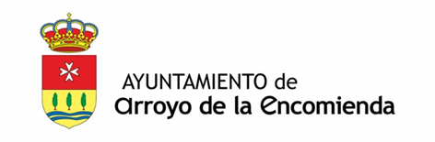
Nota de prensa
ARROYO CLAUSURA EL CURSO DE ATENCIÓN SOCIOSANITARIA A PERSONAS DEPENDIENTES

- 12 alumnos obtienen el certificado de profesionalidad tras un programa de formación y trabajo de 5 meses
- La acción está dirigida a la formación en la atención física, sociosanitaria y psicosocial a personas dependientes en el ámbito institucional

17 de junio de 2022.- El Ayuntamiento de Arroyo de la Encomienda ha entregado los certificados de profesionalidad a los 12 alumnos de la acción formativa para el empleo en ATENCIÓN SOCIOSANITARIA A PERSONAS DEPENDIENTES EN INSTITUCIONES SOCIALES. El curso está incluido en la oferta formativa dirigidas a personas en desempleo del plan Reactiva Arroyo.

Durante el acto de clausura el Concejal de Presidencia, Luis Gago, ha destacado el esfuerzo de los alumnos que queda acreditado en el certificado de profesionalidad en un perfil profesional con una alta tasa de inserción laboral.

La acción se ha desarrollado durante 450 horas divididas en 370 formativas y 80 prácticas en centros de trabajo. El curso ha incluido la cualificación profesional con módulos de formación como Apoyo en la organización de intervenciones en el ámbito institucional, Intervención en la atención higiénico-alimentaria en instituciones, Intervención en la atención sociosanitaria en instituciones y Apoyo psicosocial, atención relacional y comunicativa en instituciones.

Los 12 participantes han recibido el Certificado de Profesionalidad nivel 2: “Atención sociosanitaria a personas dependientes en instituciones sociales”. Esta cualificación profesional abarca la atención a personas dependientes en el ámbito sociosanitario en la institución donde se desarrolle su actuación, aplicando las estrategias diseñadas por el equipo interdisciplinar competente y los procedimientos para mantener y mejorar su autonomía personal y sus relaciones con el entorno.

